PLAN RATUNKOWY NURKOWISKA
KAMIENIOŁOM BOLKO
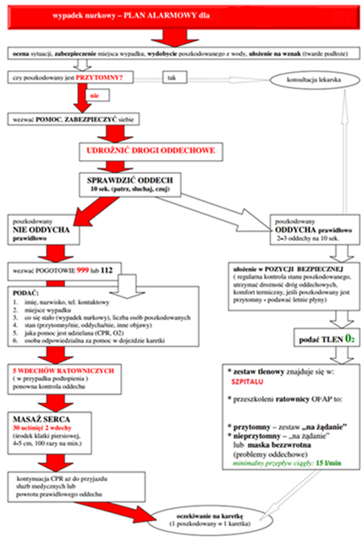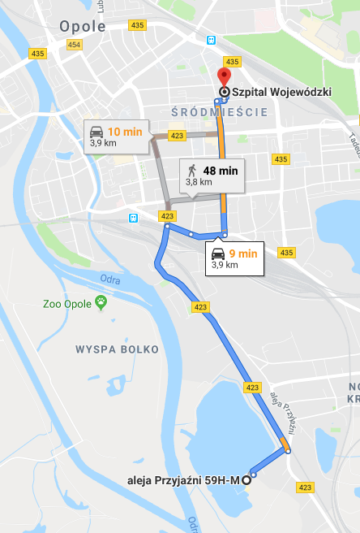
- TELEFONY ALARMOWE:
SZPITAL | 112  77 443 31 00 | ul. Augustyna Kośnego 53, Opole | 4 km/ 9 min
STRAŻ POŻARNA | 998  76 870 26 43 | ul. Głogowska 24, Opole | 4 km/ 7 min
POLICJA | 997  76 726 22 01 | Ul. Wojciecha Korfantego 2,Opole | 3 km / 7 min
KOMORA DEKOMPRESYJNA | 71 733 11 10 | Ul. Borowska 213, Wrocław | 99 km/ 86 min
LEKARZ DYŻURNY KRAJ | 22 831-34-40 | Od 16:00 do 8:00
DAN Polska | 58 622-51-63 | Od 8:00 do 15:00

PLAN UTWORZONY 22.08.2019r. - PRZED NURKOWANIEM NALEŻY POTWIERDZIĆ DANE
ZANURZSIE.PL
Portal tworzony przez nurków dla nurków
kontakt@zanurzsie.pl, 506-687-199, www.zanurzsie.pl

